Hệ thống quản lý cư dân chung cư

1. **Tìm hiểu hệ thống**
2. **Giới thiệu hệ thống**

Hệ thống quản lý cư dân chung cư là một nền tảng phần mềm được thiết kế để quản lý thông tin của cư dân trong một tòa nhà chung cư. Hệ thống này có nhiều chức năng để giúp quản lý tòa nhà và đáp ứng nhu cầu của cư dân, bao gồm:

* Quản lý thông tin cư dân: Hệ thống quản lý cư dân chung cư cung cấp các thông tin về tên, địa chỉ, số điện thoại, email và các thông tin khác của cư dân trong tòa nhà.
* Quản lý thông tin căn hộ: Hệ thống cho phép quản lý thông tin về số căn hộ, diện tích, tình trạng sử dụng, thông tin về các trang thiết bị và thiết bị an ninh trong căn hộ.
* Quản lý các khoản phí: Hệ thống quản lý cư dân chung cư có thể quản lý các khoản phí của cư dân, bao gồm tiền thuê, tiền điện, nước, tiền quản lý, tiền bảo trì, và tiền dịch vụ khác.

1. **Mô tả hệ thống**

* Hệ thống được xây dựng với chức năng chính là giúp cho việc quản lý dân cư trong một chung cư trở nên dễ dàng hơn, giúp cư dân có thể cập nhật tình hình về tòa nhà.
* Nhóm quản lý sẽ quản lí các thông tin về cư dân, căn hộ, dịch vụ cũng như các khoản phí

**II.** **Các chức năng:**

* Đăng nhập:
  + Quản lý có user của mình để quản lý chung cư
* Trang chủ quản lý:
  + Thông tin quản lý:
    - Chỉnh sửa thông tin tài khoản
  + Quản lý thông tin cư dân
    - Thêm, sửa, xóa, tìm kiếm thông tin cư dân
    - Các dịch vụ
    - Chi phí
  + Quản lý thông tin căn hộ
    - Thêm cư dân
    - Xem cư dân sinh sống
    - Dịch vụ
    - Các chi phí
  + Quản lý thông tin chung cư
    - Tìm Căn Hộ
    - Thêm, sửa thông tin căn hộ
  + Quản lý Dịch vụ
    - Thêm, sửa, xóa, tìm kiếm(xem) Các dịch vụ
  + Phí Điện, Nước
    - Tổng chi phí của tòa nhà
    - Thống kê chi phí
  + Thanh toán
    - Xem thống kê và thanh toán cho từng hộ

**III. Thiết kế cơ sở dữ liệu** ( Để thêm dữ liệu cho các chức năng)

Thông tin Quản lý(Xem, đổi mật khẩu):

* Tên
* Tài khoản
* Mật khẩu
* Số điện thoại
* Email
* Mã căn hộ/ tòa nhà
* Mã Quản Lý

Thông tin Cư dân:

* Mã căn hộ/ tòa nhà
* Tên
* Email
* SDT
* CMND/CCCD
* Tài khoản
* Mật khẩu

Chung cư:

* Địa chỉ
* Tên
* Mô tả

Căn hộ:

* Số Phòng
* Loại phòng
* Giá phòng

Dịch vụ:

* Tên
* Giá

Chi phí:

* Tiền điện
* Tiền nước
* Dịch vụ

.**IV. Thiết kế**

* Giao diện đăng nhập

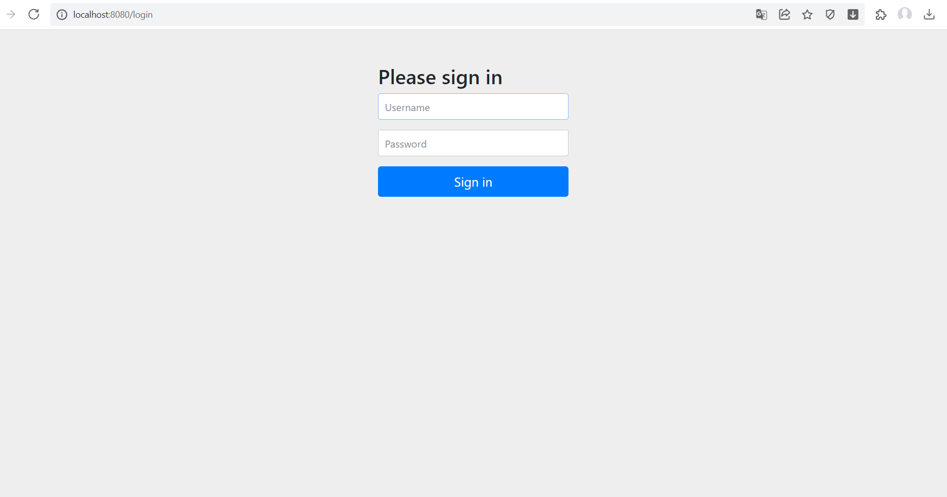

* Giao diện quản lý: gồm các chức năng để quản lý chọn
* 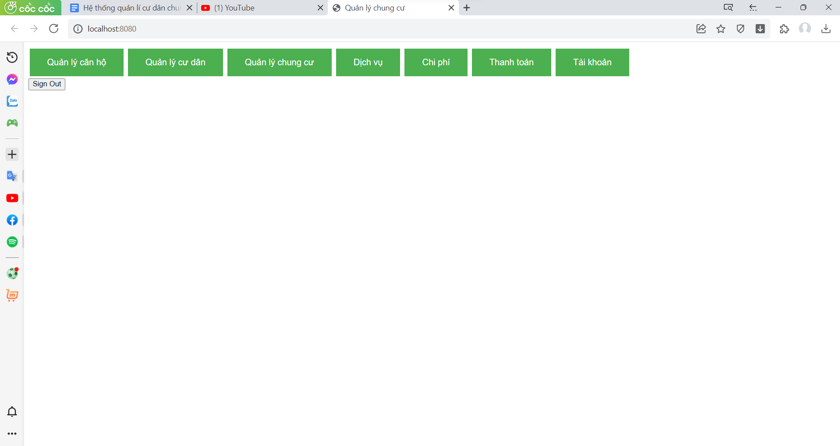
  + Thông tin cá nhân của quản lý
  + Quản lý thông tin cư dân
  + Quản lý thông tin chung cư
  + Quản lý thông tin căn hộ
  + Quản lý các dịch vụ
  + Quản lý chi phí
  + Thanh toán

Mỗi chức năng là một giao diện, là đối tượng quản lý của hệ thống

**V. Phân công công việc**

* Khánh: Đăng nhập, Thông tin quản lý, Trang chủ quản lý
* Ly: Thông tin căn hộ, Thông tin cư dân, thông tin chung cư
* Vinh: Dịch vụ, Chi phí, Thanh toán